

赛题介绍：**Arm 片上系统设计挑战赛**

参赛要求：**本科生、研究生/无限制组**

## 赛题内容：

利用Arm Cortex-M3 DesignStart处理器在可编程逻辑平台上构建片上系统，实现图像采集，图像处理和人机交互功能，观察并优化系统的性能。

使用ArmCortex-M3 DesignStart Eval提供的处理器IP，在你的可编程逻辑平台上构建简单的Cortex-M3片上系统。 系统应至少包含：

1、ArmCortex-M3 DesignStart处理器；

2、利用片上或板上资源实现的ROM与RAM；

3、与芯片外部引脚连接的GPIO外设。

使用KeilμVision工具编写并生成软件程序，实现GPIO输出引脚跟随GPIO输入引脚变化。将对应的输入、输出引脚连接至板上开关与LED，确认程序正确运行。

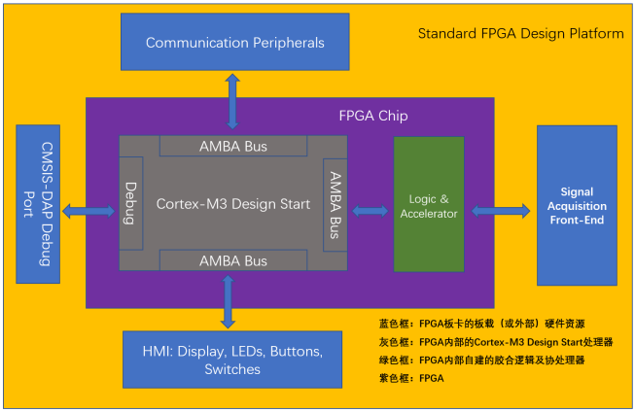

如上图，在FPGA中编写图像传感器的接口和数据缓存，作为Cortex-M3片上系统的一个外设，并编写软件程序，将图像传感器的采集结果显示在开发平台自带的液晶屏上。

在Cortex-M3上编写软件程序，识别摄像头拍摄到的车牌中的5位数字并显示在LCD屏上。可以在FPGA中设计硬件加速器，帮助Cortex-M3加快图像识别的速度。

利用以上实现的系统，进行20张图像识别挑战赛：

测试图片由“模型车牌生成器”生成；参赛队自制20张不同的车牌，保持原大小复制到白底Power Point中，每页一张。模型车牌由XX.YYYYY组成，其中YYYYY为5位纯数字，此次识别就仅限于这个5个数字。

测试时，启动PPT演示计时功能，摄像头拍摄屏幕上的“模型车牌”（拍摄位置由参赛队自由选择），识别并在LCD屏上显示其中的5位数字，同时给出识别完成信号（蜂鸣或亮灯），人工切换到下一张测试，所有测试完成后计时停止。计时停止后，参赛队在LCD屏上显示所有识别结果供裁判核对正确率。

最终得分以速度排序，时间越短的参赛队成绩越好。但识别错误3张以上取消比赛成绩。在3张错误以内，每错一张时间罚5秒。

## ****作品提交：****

**设计报告：**

作品展板（团队介绍、项目心得体会、项目研发情况、技术创新点、后续工作）

作品PPT（团队介绍、项目心得体会、项目研发情况、技术创新点、后续工作）

**系统设计方案：**

功能仿真及测试结果图

系统展示图片、或视频

**设计数据：**

系统原理图、软硬件代码，仿真和测试结果；

现场测试比赛

## ****评分规则：****

|  |  |  |
| --- | --- | --- |
| 内容 | 分值 | 评分要求 |
| 1.完成Cortex-M3片上系统的基础设计 | 20分 | 1. 正确获得Arm Cortex-M3DesignStart Eval IP，正确使用内部总线连接存储器与外设；2. 在硬件平台上实现系统，并正确编译、下载软件程序， 现场编程调试，通过按键改变LED等的闪烁方式或频率证实系统运行情况； |
| 2. 完成图像传感器芯片的数字接口设计，并作为与Cortex-M3片上系统的外设 | 20分 | 1. 详实规范的设计文档2. 编写软件成功实现图像采集；3. 数字接口设计的功能仿真结果等可视化成果 |
| 3. 图像识别算法的实现 | 30分 | 1. 图像识别算法的详实设计方案2. 图像处理协处理器的功能仿真结果等可视化成果 |
| 4. 现场演示 | 30分 | 1. 现场演示图像识别功能2. 追求更高的识别正确率和速度 |